Utilização do sistema

Nesta seção será mostrado como os usuários do FastForm acessam as diferentes áreas do sistema.
Algumas imagens do sistema serão exibidas, para que o leitor possa ter uma visão clara das suas funcionalidades.
Se alguma parte do sistema não for explicada neste capítulo, é por que ela não é tão importante a ponto de mencionar aqui. O sistema possui muitas funcionalidades, mas nem todas serão mencionadas neste trabalho, somente as mais importantes.

Entrando no sistema

No FastForm há uma área de login, onde os usuários irão digitar a sua senha e serão direcionados para a área de administrador ou para a área de criação de formulários, dependendo do fato de ele ser um usuário do tipo “administrador” ou do tipo “criador”. A área de login é mostrada abaixo:

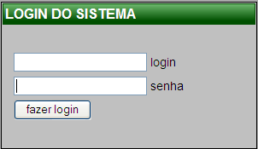
Figura x.1: área de login do sistema

Se o usuário for do tipo “criador”, ele será direcionado para a área dos criadores, que é mostrada na figura abaixo. Nessa área, ele pode criar novas pesquisas ou acessar as informações das pesquisas já existentes.

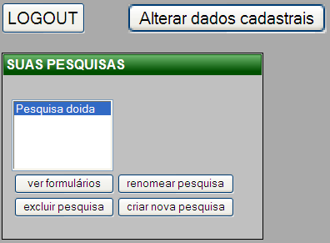
Figura x.2: área onde o usuário pode criar novas pesquisas e ver as pesquisas já existentes.

Uma pesquisa é como uma pasta que armazena um conjunto de formulários. Algumas vezes, ao realizar uma pesquisa, utiliza-se mais de um formulário e cada um desses formulários deverá ficar dentro dessa pasta (pesquisa).
Cada usuário só pode ter acesso às pesquisas que ele mesmo criou. Se uma pesquisa foi criada por outro usuário, ele não terá acesso, para que somente o responsável da pesquisa tenha acesso aos dados da mesma.
Ao selecionar uma pesquisa e clicar em “ver formulários”, o usuário pode ter acesso aos formulários da pesquisa selecionada. Nessa nova telinha que apareceu, ele pode criar novos formulários, deletar algum existente ou acessar as informações de algum deles.

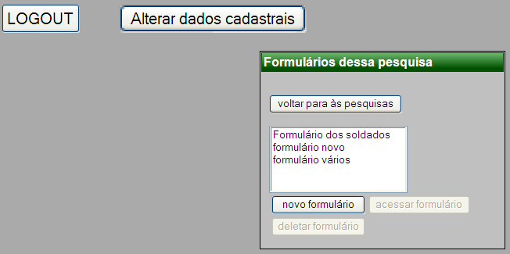
Figura x.3: painel onde o usuário pode criar novos formulários e ver os formulários já existentes.

Editando as informações de um formulário

Na figura x.3, ao clicar em “acessar formulário”, o usuário será direcionado para uma página onde ele pode realizar muitas operações nesse formulário.

Logo de início são mostradas todas as questões do formulário, num painel branco. Ao lado dessas questões temos vários botões onde com estes podemos mover questões de lugar, deletar questões ou editar somente o enunciado.

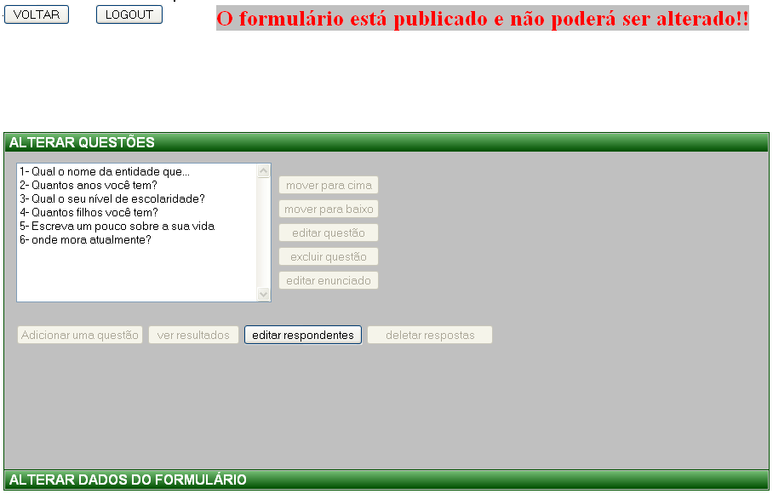
Figura x.4: área onde o usuário pode ver as questões já criadas e seguir para outras áreas onde pode editar várias informações do formulário.

Ao clicar na aba “alterar dados do formulário”, na parte de baixo, o usuário poderá editar o nome do formulário, definir se ele é anônimo ou restrito, decidir se os respondentes podem responder ao mesmo formulário mais de uma vez, dentre outras coisas. Essas operações serão explicadas mais à frente.

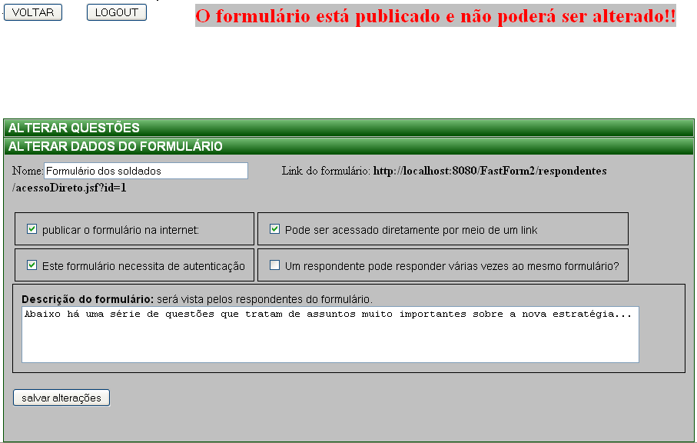
Figura x.5: área onde o usuário pode ver as questões já criadas e seguir para outras áreas onde pode editar várias informações do formulário.

Criando as questões do formulário

Na área mostrada na figura x.4, há um botão “adicionar questão”, o qual leva o usuário para a tela de cadastro de uma nova questão, mostrada na figura x.6.

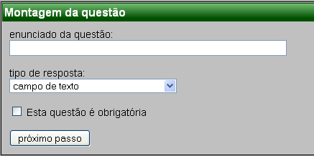
Figura x.6: área onde o usuário inicia a criação de uma questão.

Nessa tela, é possível criar uma nova questão para o formulário. O usuário insere o seu enunciado, escolhe o tipo de questão dentre os tipos possíveis e informa se a questão deve ser obrigatoriamente respondida ou não. Abaixo são mostrados os tipos de questões possíveis de serem criadas no FastForm.

- Campo de texto: resposta aberta em uma linha;
- Área de texto: resposta aberta em várias linhas;
- Numérica: questão aberta, que permite somente um valor numérico como resposta;
- Inserção de data: questão aberta, que permite como resposta, somente datas no formato “dd/mm/aaaa”;
- Múltipla escolha (uma seleção): questão fechada, onde o respondente deve escolher somente uma das opções disponíveis;
- Múltipla escolha (várias seleções): questão, onde o respondente deve escolher uma ou mais opções, dentre as disponíveis;

Se o tipo da questão selecionada for um dos dois tipos de múltipla escolha, ao clicar em “próximo passo”, o usuário deverá inserir no sistema as alternativas que deverão ser criadas, na nova telinha que surge e é mostrada na figura x.7.

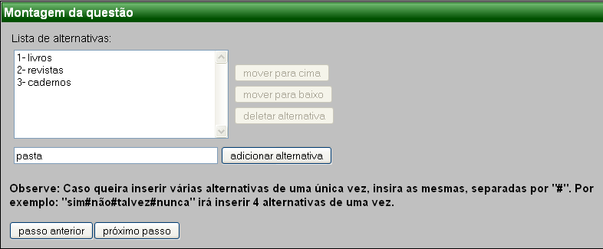
Figura x.7: área onde o usuário cria as alternativas de uma questão.

Ao clicar em “próximo passo”, na telinha que surge, o usuário deverá inserir restrições sobre a questão. Por exemplo, numa questão do tipo “campo de texto” ou “área de texto”, pode-se definir a quantidade mínima e máxima de caracteres que a resposta deverá ter. Numa questão numérica, pode definir o valor mínimo e máximo que podem ser inseridos. O mesmo poderia ser feito com questões do tipo “data” e do tipo “Múltipla escolha (uma seleção)”, embora estas operações não estejam implementadas com esses tipos de questões, no momento da escrita deste trabalho.

Numa questão que pede o número do CPF da pessoa, por exemplo, poderíamos limitar o máximo de caracteres em 11. Numa questão que pede para o respondente dar uma nota de zero a dez, poderíamos limitar o valor mínimo permitido para zero e o máximo para dez.

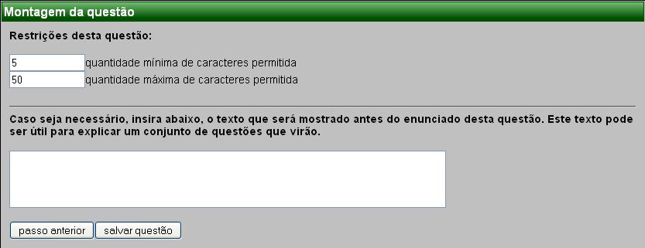
Figura x.8: área onde o usuário cria as restrições de uma questão.

Após inserir todas as informações sobre essa questão, o usuário pode salvar a mesma e vê-la criada na tela para onde será direcionado, à qual é mostrada na figura x.4.

Editando as informações dos respondentes

Na tela exibida na figura x.4, ao clicar no botão “editar respondentes”, o usuário irá para a área de edição dos respondentes.

Os respondentes são as pessoas que possuem autorização para responder ao formulário e precisam ser cadastradas quando o formulário é acessível somente a um grupo restrito de pessoas.

É possível cadastrar os respondentes de duas formas:

- Cadastrar os respondentes manualmente, um a um, inserindo os seus dados.
- Cadastrar todos ou uma grande quantidade de uma única vez.

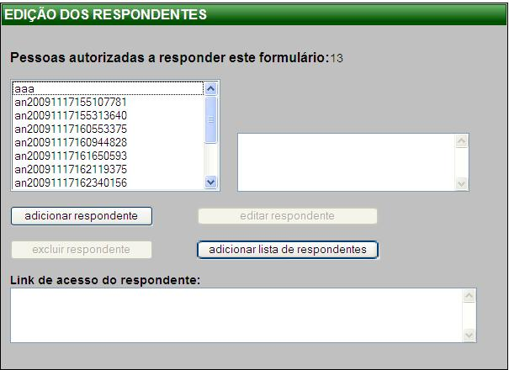
Figura x.9: área para edição da lista de pessoas autorizadas a acessar o formulário

Na versão do FastForm, que existia durante a escrita deste trabalho, apenas a inserção do login e da senha do respondente bastava para cadastrar o mesmo. Não foram adicionadas outras informações, por que em geral, numa pesquisa, não interessa o que o “Pedro Silva Neto” respondeu na questão 15 e sim quantas pessoas responderam a alternativa 1, quantos responderam a alternativa 2 ou o que responderam em comum, as pessoas que escolheram a alternativa 3, da questão 2, etc.

Futuramente, outras melhorias podem ser adicionadas no sistema, como a adição do nome do respondente no cadastro, pois pode haver pesquisas em que seja importante o nome da pessoa.

Cadastrar manualmente os respondentes é algo simples em pesquisas onde o público-alvo possui algumas dezenas de pessoas. Mas quando o público-alvo possui centenas ou milhares de pessoas, torna-se muito trabalhoso cadastrar todas elas manualmente.

Através do FastForm é possível cadastrar uma grande quantidade de respondentes de uma única vez, de forma automática. Para isso, basta gerar um arquivo texto, com a lista de todas as pessoas que irão responder ao formulário.

Esse arquivo texto deve ter um formato padronizado e deve ser gerado por alguém que possua o acesso ao banco de dados onde os respondentes estão cadastrados.

Um dos padrões criados para o FastForm, o qual foi usado no estudo de caso deste trabalho, é bem simples, bastando que apenas os logins de todos os respondentes estivessem inseridos num arquivo texto, um em cada linha.

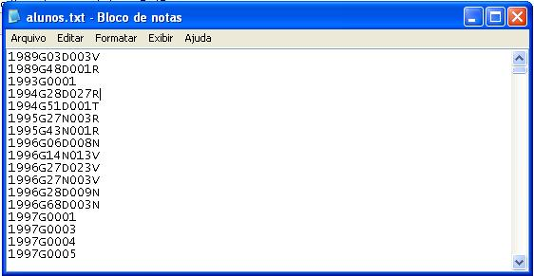
Figura x.10: arquivo texto gerado para cadastrar, de forma automática, uma lista de respondentes de um formulário.

Foi criada uma funcionalidade no sistema, para que, ao fazer o upload deste arquivo para o servidor, o FastForm processe este arquivo e cadastre cada um dos respondentes do formulário, caso todos os valores estejam no formato predefinido.

Se uma nova lista de respondentes for enviada ao sistema novamente, serão cadastrados todos aqueles que ainda não foram cadastrados.

O padrão atual do arquivo texto pode ser modificado no sistema, sem muito trabalho. O importante é que os respondentes sejam cadastrados de forma rápida e prática.

Após serem cadastradas todas as questões do formulário e todos os respondentes, a pesquisa já pode ser aplicada.

Para que os respondentes tenham acesso ao formulário, é necessário primeiramente, liberar o mesmo para ser respondido. Para isso, na tela onde as questões do formulário são mostradas, o usuário deve clicar na aba de baixo e marcar a opção “publicar o formulário na internet”, como é mostrado na figura x.5.

Respondendo ao formulário

O FastForm permite configurar o formulário, para ser respondido de diversas formas diferentes.

Acesso anônimo: o formulário pode ser respondido por qualquer pessoa, de forma anônima. Não é necessário cadastrar respondentes para ele. Basta que a pessoa saiba qual é o link do formulário para respondê-lo.

Para configurar um formulário como anônimo, basta que o responsável pela pesquisa desmarque a opção “Este formulário necessita de autenticação”, na área mostrada na figura x.5.

Acesso autenticado: o respondente terá acesso a uma página, onde terá de inserir o seu login e a sua senha para acessar o formulário.

Para configurar um formulário, permitindo somente acesso autenticado, basta que o responsável pela pesquisa marque a opção “Este formulário necessita de autenticação”, na área mostrada na figura x.5.

Acesso direto pré-autenticado: o formulário poderá ser acessado, se o respondente já foi autenticado em algum outro sistema. O respondente é direcionado para o formulário através de um link especial, onde o login e a senha serão enviados “por baixo dos panos”, utilizando o método HTTP POST. Esse modo é útil quando um respondente já se autenticou em outro sistema e não se deseja que ele faça a autenticação novamente.

Repare que para acessar o sistema de forma pré-autenticada, é necessário que o primeiro sistema saiba quais são os logins e senhas dos respondentes que foram cadastrados no FastForm, para que possa enviar o login e senha corretos, por que certamente não são os mesmos usados no primeiro sistema.

Uma opção para que as coisas fiquem mais simples, seria a de cadastrar os respondentes somente com login e sem senha. Assim seria enviado apenas o login do respondente, que seria o mesmo registrado no primeiro sistema, não precisando cadastrar uma nova senha no FastForm.

Para configurar um formulário, permitindo o acesso pré-autenticado, basta que o responsável pela pesquisa marque a opção “Este formulário necessita de autenticação” e também a opção “Pode ser acessado diretamente por meio de um link”, na tela mostrada na figura x.5.

Relatórios sobre os resultados

Durante a aplicação da pesquisa ou após todos os respondentes responderem ao formulário, os responsáveis pela pesquisa vão querer visualizar e analisar as respostas inseridas.

Na figura x.4, há o botão “ver resultados”, que estará ativo se o formulário já foi respondido ao menos uma vez. Ao ser clicado, o usuário será direcionado para a tela mostrada na figura x.11.

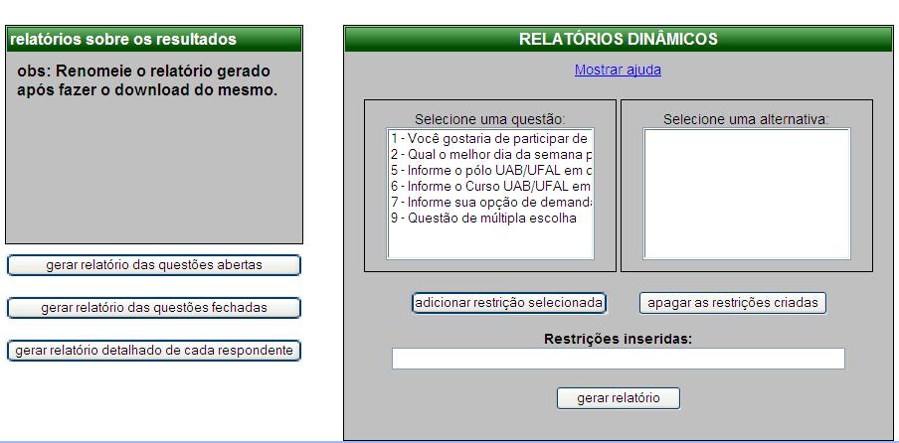
Figura x.11: área onde o usuário pode gerar os relatórios de um formulário.

O FastForm possui a funcionalidade de gerar quatro relatórios diferentes sobre os resultados de um formulário.

Relatório aberto: é um relatório que mostra somente as questões abertas do formulário. São mostradas as informações sobre as questões e toda a lista de respostas dadas para essa questão, sem mostrar quem inseriu cada resposta.

Relatório aberto detalhado: é um relatório que mostra, pessoa por pessoa, o que cada um respondeu em cada questão. É útil somente em pesquisas com muito poucas pessoas, onde realmente importa o que cada pessoa respondeu em cada questão.

Um exemplo do uso desse tipo de relatório seria a aplicação de um formulário para os coordenadores de curso, de uma universidade, o qual questiona aos mesmos sobre quais melhorias deveriam ser realizadas nos seus setores específicos.

Nesse tipo de formulário, vai ser muito importante saber o que cada coordenador respondeu individualmente e por isso há a necessidade de geração do relatório detalhado.

Essa funcionalidade foi implementada no sistema, permitindo que em qualquer pesquisa, o realizador da mesma possa saber o que cada um respondeu. Porém não é adequado que essa funcionalidade fique ativada para todas as pesquisas, pois em algumas pesquisas, os dados pessoais de quem preencheu o formulário devem ser mantidos em sigilo.

Para o NTI (Núcleo de Tecnologia da Informação) da UFAL, que é o setor que ficou responsável pelo sistema, ficou a decisão sobre qual será a política de ativação dessa funcionalidade. Esse setor decidirá em que situações, o acesso ao relatório detalhado será permitido e modificará o sistema para que ele se ajuste às suas necessidades.

Relatório estatístico simples: é um relatório estatístico gerado sobre as questões de múltipla escolha, questões numéricas e questões do tipo data. Para gerar esse relatório, o usuário precisa clicar em “relatório das questões fechadas”.

Para as questões de múltipla escolha, é mostrada a quantidade de pessoas que pessoas que responderam cada alternativa e a percentagem que essas representam em relação a todos os que responderam.

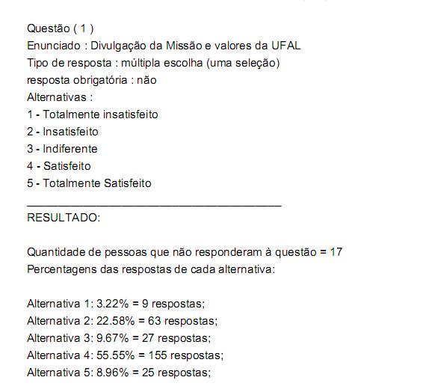
Figura x.12: parte de um relatório, mostrando o resultado de uma questão de múltipla escolha

Além disso, também é exibido um gráfico onde mostra de maneira simplificada, os resultados da questão, para que o responsável pela pesquisa possa ter uma melhor visão dos resultados.

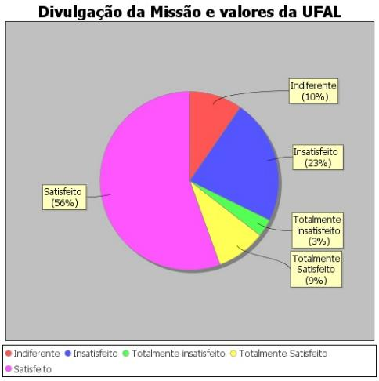
Figura x.13: gráfico gerado pelo sistema, demonstrando as respostas dadas para uma questão

Relatório com cruzamento de informações: esse relatório possui uma estrutura exatamente igual ao relatório estatístico simples, mas a sua utilidade é muito maior do que o seu semelhante.

Enquanto o relatório estatístico simples exibe os resultados baseando-se nas respostas de todos os que responderam o formulário, o relatório com cruzamento de informações, permite ao responsável pela pesquisa, filtrar os resultados, gerando uma grande possibilidade de relatórios diferentes.

Para realizar essa filtragem, utilizam-se as questões de múltipla escolha, para determinar qual será o grupo de respondentes, o qual se deseja que sejam avaliadas as suas respostas para gerar o relatório.

Imaginando que, numa pesquisa de mercado, realizada por uma empresa qualquer, foi criado um formulário com várias questões, onde dentre essas, estão as quatro questões de múltipla escolha abaixo:

- Qual o seu sexo?
- Em que bairro você mora?
- Qual a sua faixa de idade?
- Qual a sua renda familiar?

Dado que as questões acima foram inseridas no formulário criado no FastForm, os relatórios abaixo poderiam ser gerados facilmente:

- Relatório que contenha somente as respostas das pessoas do sexo feminino.
- Relatório que contenha somente as respostas das pessoas do sexo feminino e que moram no bairro Ponta Verde.
- Relatório que contenha somente as respostas das pessoas do sexo feminino, que moram no bairro Ponta Verde e que possuam mais de 30 anos.
- Relatório que contenha somente as respostas das pessoas do sexo feminino, que moram no bairro Ponta Verde, que possuam mais de 30 anos e que possuam uma renda familiar acima de 10 salários mínimos.
- Relatório que contenha somente as respostas das pessoas que pertençam a qualquer sexo, que morem no bairro Jatiúca, que possuam menos de 30 anos e que possuam uma renda familiar acima de 10 salários mínimos.

Além das combinações mostradas acima, vários outros relatórios poderiam ser gerados, combinando estas questões com outras do formulário.

O relatório estatístico com cruzamento de informações é o relatório mais complexo que é possível gerar com o FastForm e reduz bastante o tempo de análise dos resultados da pesquisa.

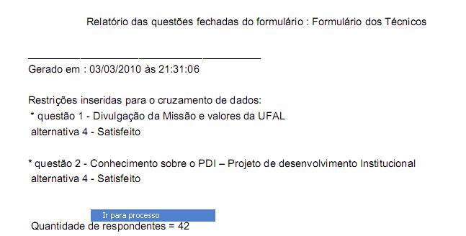
Figura x.14: cabeçalho do relatório, mostrando as restrições inseridas no sistema para filtragem dos resultados mostrados no relatório

Na figura x.14 é mostrado o cabeçalho de um relatório gerado com cruzamento de informações. Nesse relatório são mostradas apenas as respostas das pessoas que declararam que estão satisfeitas em relação às questões número 1 e 2, ou seja, das pessoas que marcaram a opção 4, nas questões 1 e 2. As respostas das pessoas que não marcaram estas duas opções não são analisadas.

